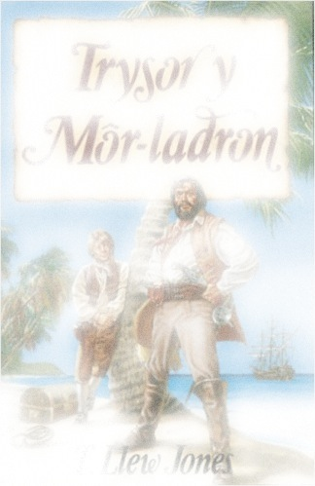 

|  |  |
| --- | --- |
| Teitl y gweithgaredd: | Disgrifio cymeriad |
| Disgrifiad: | Disgrifio Harri Morgan a chreu poster ‘YN EISIAU ‘ |
| Blynyddoedd ysgol: | CA2 |
| Sgìl Rhaglen Astudio posib: | Llafaredd – Gwrando – Siarad – Cydweithio a thrafod  Ysgrifennu – trefnu syniadau a gwybodaeth – Ystyr, dibenion, darllenwyr |
| Testun T. Llew Jones | *Trysor y Môr-ladron* |
| Offer angenrheidiol: | * Darnau penodol allan o’r nofel sydd yn disgrifio pryd a gwedd Harri Morgan (darn cyntaf y nofel – y darn sydd yn ‘Trysorfa T.Llew Jones’) * Poster YN EISIAU |
| Trefn a awgrymir: | * Trafodwch fod llawer o bobl eisiau dod o hyd i Harri Morgan a’i rhoi yn y carchar oherwydd ei fod wedi dwyn trysor, llongau ac ati. * Mae angen creu portread/disgrifiad o Harri Morgan i’w roi ar bosteri ‘YN EISIAU’ er mwyn ddod o hyd iddo. * Darllenwch ddarnau o’r nofel sy’n disgrifio Harri Morgan (neu glipiau o Siân Teifi yn darllen) – dweud wrth y dysgwyr am glustfeinio am yr ansoddeiriau. * Y dysgwyr i drafod gyda phartner siarad pa elfennau y maent eisiau eu cynnwys i ddisgrifio Harri Morgan – ysgrifennu ansoddeiriau ar fwrdd gwyn. * Gwaith unigol – ysgrifennu portread ar y daflen a thynnu llun o’i wyneb. |
| Gweithgareddau gwahaniaethol: | Gall y dysgwyr fynd ati i ymchwilio’n bellach am ddisgrifiadau o Harri Morgan ar y we. |